Постановка задачи
Поставим задачу поиска оптимальной стратегии инновационной компании с использованием модели глобальной конкуренции. Под инновационной компанией следует понимать компанию, производящую высокотехнологичную продукцию (в нашем случае – авиационную технику).
Пусть компания-производитель высокотехнологичной продукции пытается разработать конкурентную стратегию для продвижения своего продукта на каждом этапе его жизненного цикла (научно-технический, технологический, экономический). В этом случае ЛПР от компании заказывает аналитику представить отчет о ситуации на олигополистическом рынке в данный момент и обозримом будущем. СППР Competition[4] используется как инструмент конкурентного анализа в заданном сегменте рынка высокотехнологичной продукции и представляет аналитику формализованный отчет, включающий результаты анализа и прогноз наиболее вероятного развития ситуации на рынке в заданный период времени. Данные отчет формируется в результате поведения интеллектуальных агентов, взаимосвязи и действия которых определены моделью глобальной конкуренции [5].
Теперь мы можем формализовать нашу задачу:
- Дана компания-производитель высокотехнологичной продукции и ее продукт С.
- Продукт C может находиться в одном из трех возможных состояний – то есть проходить научно-технический (НТ), технологический (Т) или экономический (Э) этап жизненного цикла.
- Мы предполагаем, что продукт С существует в условиях олигополистического рынка и ситуация на рынке описывается моделью глобальной конкуренции.
- Модель глобальной конкуренции состоит из нескольких уровней иерархии, для каждого из которых определены шесть основных рыночных сил и их взаимодействие: основные игроки F₁, новые участники рынка F₂, производители товаров-заменителей F₃, поставщики F₄, покупатели F₅ и комплементоры F₆. Каждая сила содержит в себе набор игроков – агентов модели глобальной конкуренции. Эти агенты, взаимодействуя друг с другом, имитируют поведение игроков на рынке. Товар С выступает в роли основного игрока рынка.
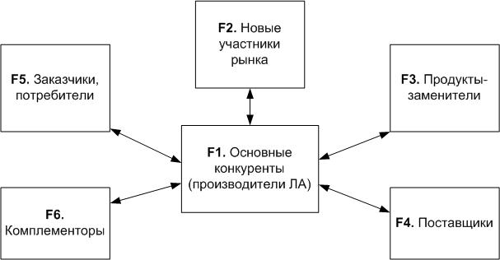
Рис. 4.1. Глобальная модель конкуренции на одном из уровней иерархии
- Иерархичность модели вытекает из того соображения, что среди поставщиков (а также покупателей, новых участников рынка и субститутов) тоже может иметь место конкуренция, что говорит о самоподобии элементов рынка. Таким образом, модель глобальной конкуренции представляет собой многоуровневый фрактальный нагруженный граф, вершинами которого являются силы, а ребрами – взаимосвязи между ними (рис. 4.2.). Ресурсами, перемещаемыми во времени по ребрам, являются финансовые средства, комплектующие при производстве продуктов и т.д.
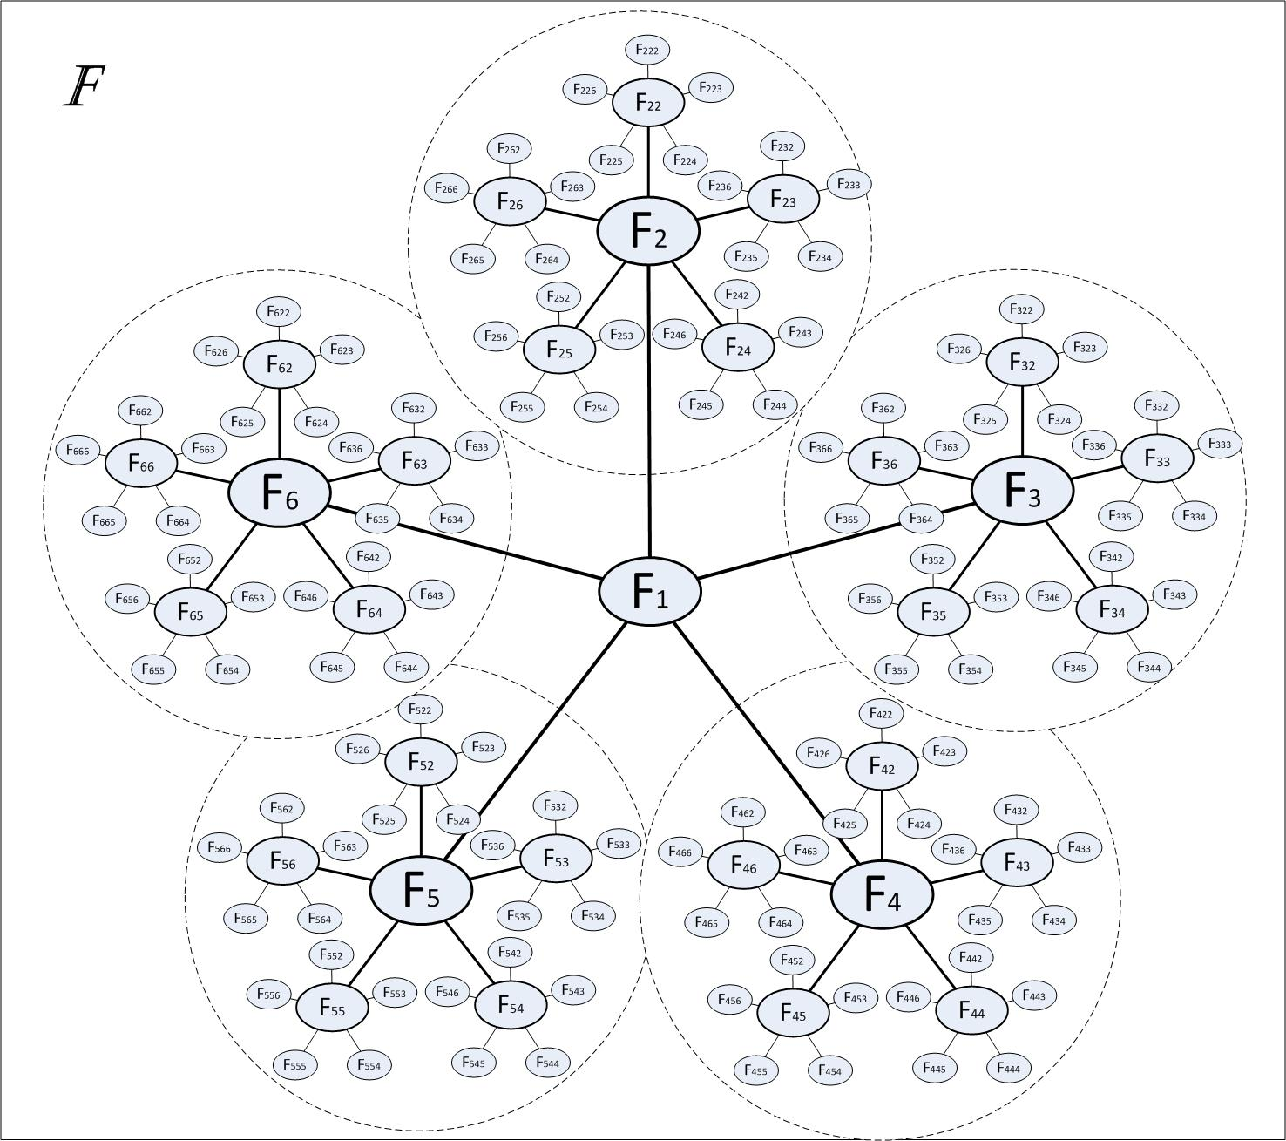
Рис. 4.2. Модель глобальной конкуренции
- Тогда, с учетом иерархичности, каждая сила будет определяться как F_{ij}, где i – уровень иерархии, j – тип силы (1 – основные игроки, 2 – новые игроки, 3 – продукты-заменители, 4 – поставщики, 5 – потребители, 6 – комплементоры). См. пример на рис. 5.
- Агенты, формирующие силу, определяются как A_{ijk}, где i – уровень иерархии, j – тип агента, соответствующий типу его и k – номер агента внутри силы.
- F_{ij =} F_{i+11} – соответствует переходному моменту модели, при котором неосновная сила одного уровня иерархии (верхнего) в то же время является основной силой на другом уровне иерархии (нижнем). Таким образом, он обладает двумя наборами возможных действий – на верхнем и нижнем уровне иерархии соответственно.
- Аналогично, A_{ijk =} A_{i+11k} – неосновной игрок одного уровня иерархии (верхнего) в то же время является основным игроком на другом уровне иерархии (нижнем).
- A* – агент, соответствующий инновационной компании, которая заказывает поиск оптимальный стратегии. Всегда является основным игроком первого уровня иерархии и представляет анализируемый товар.
- Взаимодействующие агенты связаны красными линиями. Это означает, что оба агента из пары могут влиять друг на друга, например, между ними существуют партнерские отношения купли-продажи комплектующих и пр.
- Взаимодействующие силы связаны черными линиями.
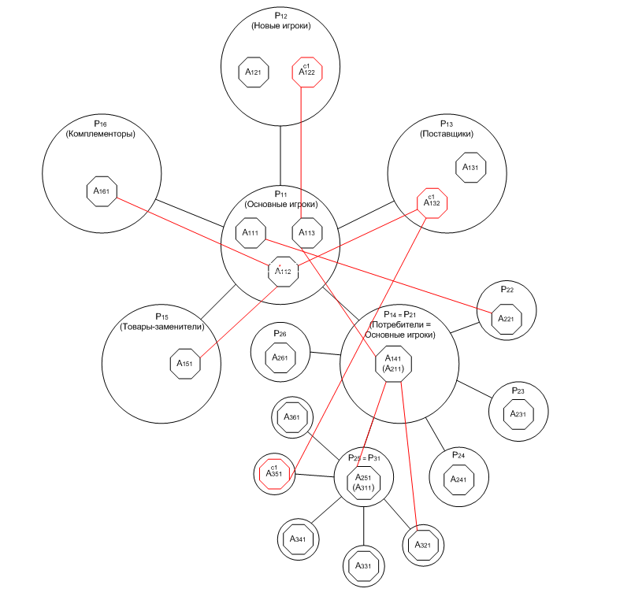
Рис. 5. Двухуровневая модель глобальной конкуренции
- Каждый продукт имеет набор характеристик X
- {О_{ij}} – это набор возможных действий агентов, где i – тип, j – возможное действие. О_{ij} вычисляется как функция нескольких переменных, возвращающая значение прибыли и расходов. Также на выполнения действия требуется потратить время t_{j}. О_{ij} отличны для каждого этапа жизненного цикла продукта.
- В рамках модели, мы располагаем некоторым прогнозирующим временем T > max (t_{j}). Таким образом, мы имеем многошаговую задачу многокритериальной оптимизации по прибыли (П) и расходам (Р) с временным ограничением. Для упрощения мы предположим, что для выполнения действия всегда тратится некоторое константное время t. Тогда для получения прогноза на времени T = mt, где m – количество шагов, нам придется выбрать m оптимальных действий для каждого агента.

Алгоритм розыгрыша игры, условия и пр.

Таким образом, нам потребуется задать начальный вектор взаимодействия агентов и определить возможные действия для каждого типа агента в соответствии с моделью глобальной конкуренции. Выполнение каждого действия требует затрат ресурсов (стоимость) и ведет к получению прибыли (эффективность); каждое действие имеет временное ограничение. Так мы приходим к задаче многокритериальной оптимизации с временным ограничением, в которой нам нужно максимизировать прибыль и минимизировать затраты. Более того, задача является многошаговой, так как время выполнения действия агентов предполагается много меньшим, чем временной интервал прогноза.
НОВИЗНА

Отличительной чертой ПАК Competition от типичного BI-приложения является его предсказательная (прогнозирующая) компонента. Если решение предсказательных задач методами Data Mining, используемыми в BI, основано на регрессионном анализе данных (прогноз на основе статистики исторических данных), то в данном случае прогнозирование состояния рынка основывается на результатах поведения интеллектуальных агентов, моделирующих основные рыночные силы в соответствии с моделью глобальной конкуренции

- Устная постановка задачи: что делаем, для чего, какие цели, какой результат
- Посредством чего мы это делаем – модель глобальной конкуренции, приложение Competition
- Выводим модель в общем виде
- Вводим в модель агенты, действия, взаимодействие, говорим о том, что результат формируется путем имитационного моделирования поведения агентов
- Определяем алгоритм поведения агентов – их основные свойства, как они связаны с взаимодействием, кооперацией, прибылью, функции преимущества, определяем действия агентов (предполагаем, что действия – функции – известны). Каждое действие занимает свою единицу времени – для разных действий – время разное
- Предлагаем решение методом динамического программирования (см. равновесие по Нэшу, все дела) – временное ограничение, периодичность
- Решаем задачу многокритериальной оптимизации. Свертка, все дела
- Новизна

Олигополия – тип рыночной структуры несовершенной конкуренции, в которой доминирует крайне малое количество фирм. Далее в работе под понятием «рынок» понимается «олигополистический рынок».

